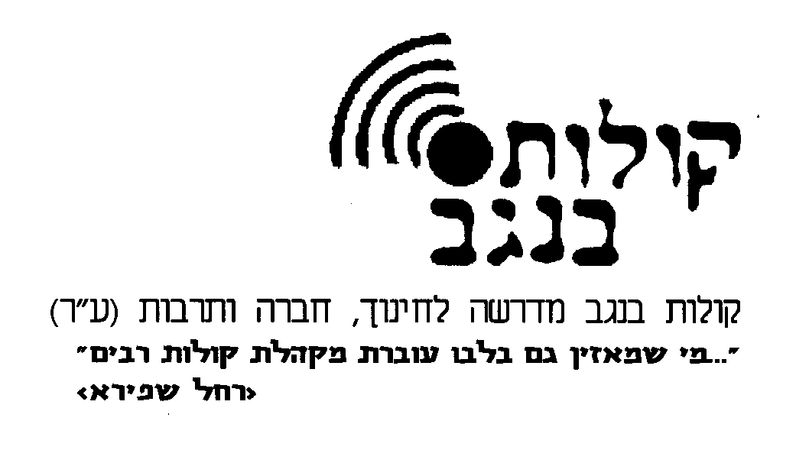

שיעור בנושא:

האמת והטוב - סיכום

דף עזר למנחה

הערה: ההצעות וההנחיות בדף זה מנוסחות לרוב בלשון נקבה. הן מתייחסות לכל המינים והמגדרים.

תקציר
שיעור רביעי ומסכם לסדרה העוסקת בשני מושגים טעונים: 'האמת' ו'הטוב'. עיקר השיעור מוקדש לערעור אפשרי על הקשר שבין אמת וטוב לבין דת. מצד אחד עומדים דברי יונה פרנקל, האומר שבהסתכלות לעומק בדת, נראה שאין בה חיפוש אחר האמת, ומצד אחר עומדים דברי ניטשה, שבדת אין כלל חיפוש אחר הטוב.

תגיות
אמונה, אמת, טוב, ניטשה, יונה פרנקל, דת.

מהלך הלימוד
- פתיחה. בשיעורים הקודמים עמדנו על ההפרדה בין האמת והטוב, ובחנו שתי אפשרויות שונות להבנת העולם: האחת, של הרמב"ם, מזהה את הטוב עם העולם ואת האמת עם האלוהות; השנייה, של וולטר בנימין ובראשית רבה, המניחה שאמת היא דבר ארצי, וכן של לוינס המדגיש שהטוב האלוהי הוא מעל ומעבר לעולם. בלימוד היום נבחן מחדש את השאלה האם המחשבה הדתית עסוקה בכלל בחיפוש אחר הטוב והאמת.

- מתחלקים לקבוצות לימוד קטנות. לומדים בחברותא את הטקסטים של יונה פרנקל, ישעיה ליבוביץ, פרידריך ניטשה וג'ון סטיוארט מיל.

- אסיף. מזמינים כל חברותא לתרום לקבוצה רעיון מעניין אחד שעלה בלימוד. כדאי למקד את הדיון באחד הטקסטים שעוררו תשומת לב מיוחדת.

- לימוד נוסף במליאה – שני שירים של יהודה עמיחי – "משלושה או ארבעה בחדר", "המקום שבו אנו צודקים". השירים אינם מצורפים לדף לימוד זה בשל זכויות יוצרים.

שאלה: לאיזה שיר אתן מרגישות קרובות יותר?
הצעה: בשיר 'המקום שבו אנו צודקים', מבקש עמיחי לזנוח את השאיפה המוחלטת לצדק (ואמת) כדי להשכין שלום. מכיוון שהאמת חדה מדי היא איננה מאפשרת קיומם של רעיונות סותרים.
בשיר 'משלושה או ארבעה בחדר' עמיחי מבטא עמדה הדומה לרעיונות של לוינס ושל בנימין שראינו בשיעור הקודם. העולם מתואר כמקום נורא ובני האדם יכולים לבחור אם לעמוד ליד החלון, לראות את הזוועות ולחוש אחריות כלפיהם, או להתרחק מהחלון ולהתעלם.
במובן מסוים, השירים מציגים עמדות סותרות לגבי מחויבות האדם כלפי העולם. 'משלושה או ארבעה בחדר' מדגיש את המחויבות לראות את החלקים הרעים של העולם, לעמוד בתוקף על אי צדק ולדרוש שינוי. ולעומת זאת 'המקום שאנו צודקים' מציע גישה מפויסת יותר, המכוונת להסיר במידת מה את האחריות מעל הכתפיים ולראות שהשאיפה לצדק לא תמיד מובילה לטוב.

- דיון מסכם

  - מה למדנו על האמת והטוב?

טקסטים בדף הלימוד:

- יונה פרנקל – דת, פילוסופיה ואמת
גם בפילוסופיה וגם בדת האדם מחפש את האמת, את המהות של הדברים ואת המשמעות של ישותו בתוך עולם בעל הגיון פנימי. אך בעוד שהפילוסוף תמיד מחפש, תמיד נמצא בדרך אל האמת ואל הנצחי ותמיד ימשיך להיות במצב של שואל שאלות, חי לו האדם הדתי כשהוא מרגיש את האמת מפי האל, שהוא האמיתי במוחלט. הפילוסופיה רוצה לחשוף את כל הדברים, עד הדברים האחרונים הניתנים להבנה ולהכרה; הדת מוליכה את האדם אל מעבר למובן ולניתן להכרה, והוא מרגיש כיצד הבלתי-מובן פורץ לתוך החיים. הפילוסופיה יכולה להביא את האדם החוקר לידי יראת כבוד ורוממות מול האמת הנצחית, אך אין בה מה שיש בדת: הרגשת קדושה, פחד מפני הכוח הבלתי-מוגבל של המתגלה, אהבה ויראה כלפי האל, אמונה בנס המתרחש, הזדהות עם הפולחן – ואלה הסימנים המובהקים של הרגש הדתי.
יונה פרנקל, מדרש ואגדה (האוניברסיטה הפתוחה), תל אביב 1996, עמ' 596–597

- ישעיהו ליבוביץ
כל מהותה של גישה ערכית לבעיות האדם - להבדיל מגישה תועלתנית - אינה אלא שהוא מועמד בפני מטרה שאיננה מעוגנת במציאות, ולפיכך אף אין ערובה למימושה במציאות, אלא שהוא נדרש לחתור אליה מן המציאות אל מעבר למציאות, ואפילו אם חתירה זו היא נצחית ולעולם אינה מגיעה להשלמה. ואם זהו דינם של ערכים הנובעים מן התודעה האנושית - כגון אושר, יושר, צדק, חרות, כבוד וכד' -, על אחת כמה וכמה שדבר זה כוחו יפה לגבי המשימה הדתית: התביעה המוצגת לאדם לעשות הטוב בעיני ה'. מי שאלוהיו אינו אליל, כלומר דימוי אנושי או כוח בטבע או הטבע עצמו, אלא הוא מאמין באלוהים שאין העולם מקומו - יודע וחש במגבלה של היותו מיצורי אותו העולם שממסגרתו אין הוא יכול לחרוג, ויחד עם זה הוא מבין ומכיר את משמעותה של המשימה המוטלת עליו ומודה בתקפותה - גם אם אין בכוחו לבצעה.
ייתכן שאין האדם חופשי במובן של יכולת להכריע את עצמו לבחור בין הטוב ובין הרע, אבל הוא חופשי להתאמץ לשאוף ולחתור אל הכרעה זו - ולפום צערא אגרא: השכר לפי המאמץ.
ישעיהו ליבוביץ, "הכל צפוי והרשות נתונה", בתוך: שיחות על פרקי אבות ועל הרמב"ם, שוקן, תשל"ט.

_________________________________________
שאלות לדיון:
  - לְמה מתכוון פרנקל כשהוא מדבר על "להרגיש את האמת"? האם אתן יכולות להזדהות עם ניסיון כזה?
  - מה בין "התביעה לעשות טוב" לבין "התביעה לעשות הטוב בעיני ה'"? האם בעיניכן זה אותו הדבר? האם לכך התכוון גם ליבוביץ?
______________________________________________
הסיכון של האמת – ג'ון סטיוארט מיל
יש שהם מקבלים מסקנה זו ואומרים, כדברי ד"ר ג'ונסון, שאכן צדקו רודפי הנצרות; שהרדיפה היא ניסיון שבו צריכה האמת להתנסות, ושבו היא תמיד עוברת בהצלחה. כי סוף סוף אין כוח העונשים החוקיים יפה כנגד האמת [...] מי שמציע אמת חדשה, עליו, לפי השקפה זו, לעשות מה שנגזר בחוקים הלוקריים [=לוקרי, עיר יוונית בדרום איטליה, מאה שביעית לפנ"הס] על המציע חוק חדש: לעמוד לפני הקהל כשצווארו נתון בחבל תליה, שיהדקוהו מיד אם אספת-העם לא תקבל את ההצעה בו במעמד לאחר ששמעה את הסברת המציע. הלומדים זכות על התנהגות כזאת עם גומלי-טובה, אי אפשר לשער שהם מיחסים לטובה זו ערך רב; וחושבני שבעלי ההשקפה האמורה שייכים רובם ככולם לסוג הידוע של הסוברים שאמיתות חדשות היו אולי רצויות בזמן מן הזמנים, אך בימינו אלה כבר די לנו בהן.
ג'ון סטיוארט מיל, על החירות, מאנגלית: אהרון אמיר, מכון שלם, ירושלים, 2006, עמ' 50–51.

פרידריך ניטשה
המושג אלוהים הומצא כמושג-שכנגד לחיים – וכל מה שמזיק לחיים, מרעילם, משמיצם, כל העוינות התהומית לחיים – כל זה נתלכד באלוהים לאחדות מבעיתה! המושגים "עולם שמעבר", "עולם האמת", הומצאו כדי ליטול מן העולם היחיד אשר קיים את ערכו [...] המושגים "נפש", "רוח", ואף גם זו "הישארות הנפש" הומצאו כדי לבזות את הגוף, כדי להופכו לחולה – "קדוש", כדי להעמיד קלות דעת מחרידה כנגד כל הדברים הראויים ליחס רציני בחיים, בעיות תזונה, דיור, מזון רוחני, דאגה לחולים, ניקיון, מזג אוויר. במקום הבריאות – "ישועת הנפש", כלומר "מעגל של טיפשות" בין עווית של חרטה להיסטוריה של גאולה. המושג "חטא" הומצא יחד עם מכשיר העינויים השייך לו, המושג "חופש רצון", כדי לתעתע ביצרים, כדי להפוך לטבע נוסף את אי-האמון כלפי האינסטינקטים! סימן ההיכר המובהק של הניוון, ההתפתחות על יד כל מה שמזיק, אבדן היכולת למצוא את התועלת העצמית, ההרס העצמי, כל אלה זכו לסימן ערכי במושג ביטול האנוכיות, השלילה העצמית, והפכו להיות חובה, קדושה, יסוד אלוהי באדם!
ניטשה, הנה האיש, מדוע אני גזירה, מגרמנית: ישראל אלדד, ירושלים, שוקן, 1973, עמ' 246 – 247

_______________________________________
שאלות לדיון:
- מה דעתכן על מבחן האמת שמציע מיל, בעקבות החוקים הלוקריים? האם אכן האמת אמורה לעמוד במבחן הזמן ובמבחן הפופולריות?
- עד כה הנחנו שהאלוהות – המעל ומעבר - אמורה לשאת תפקיד של אופק חיובי בעבור האדם; אולם מה קורה כאשר החוויה הדתית הופכת לאופק שלילי בעיקרו, כפי שמתאר ניטשה?

